Stappenplan ongewenst gedrag
Augustus 2025

Leerlingen komen naar school om te leren. Op De Plataan mogen kinderen fouten maken en willen wij leerlingen helpen om van fouten te kunnen leren. Wanneer het gedrag van de leerling het leren van zichzelf of anderen belemmert, spreken we een leerling hierop aan. We spreken dan van ongewenst gedrag; je niet houden aan schoolregels of klassenafspraken.
Om leerlingen te leren hoe het anders kan, is het nodig dat we als team dezelfde taal spreken. Door de wisselingen binnen het team is de wens uitgesproken om allen weer dezelfde taal te spreken over hoe we omgaan met kinderen die op het gebied van gedrag nog iets te leren hebben. Het is van belang dat we hierbij onderscheid maken tussen onwil en onkunde. Dit doen we door uit te gaan van goede bedoelingen bij alle leerlingen en ze stapsgewijs de kans te geven het gedrag, met hulp, te veranderen.
In de basis zijn de Kanjerafspraken onze ‘rode draad’. De posters (afspraken en smiley) zijn door de hele school zichtbaar en voelbaar. In de groepen zijn aanvullende klassenafspraken die samen met de leerlingen worden opgesteld, geoefend en geborgd.
Soms zijn de basisafspraken onvoldoende. Kanjertraining geeft ons als school richtlijnen hoe met dit gedrag om te gaan. Wanneer ook dit onvoldoende blijkt kan de escalatieladder van De Plataan worden gebruikt. In dit document zijn de belangrijkste afspraken terug te vinden.

Wat als het mis gaat?
Stappenplan grensoverschrijdend gedrag Kanjertraining:
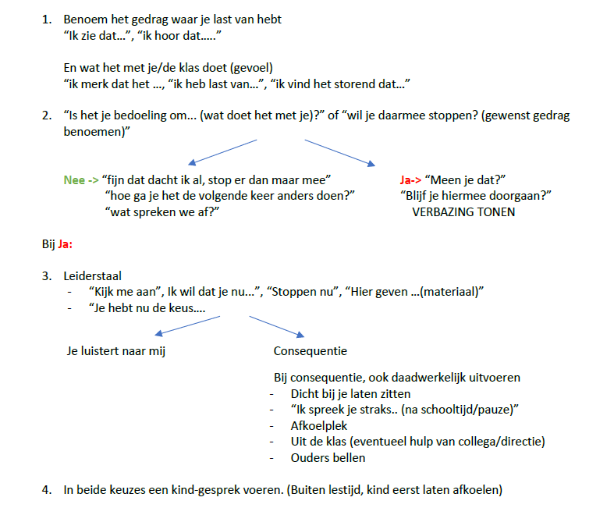
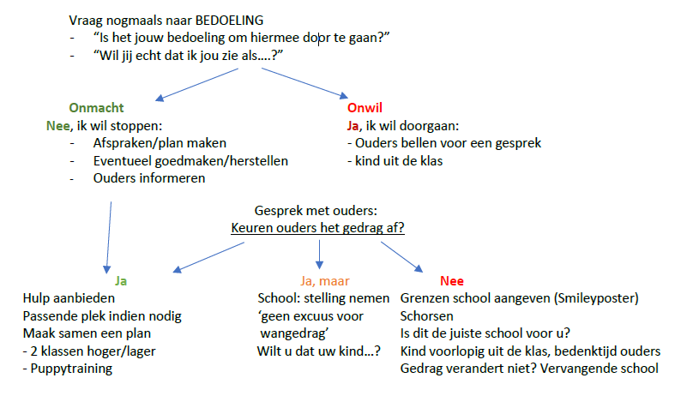

Escalatieladder De Plataan

-Groene fase-
Zie ook Stappenplan Kanjertraining
- De leerkracht signaleert het gedrag en maakt oogcontact om kenbaar te maken dat de leerling wordt gezien.
- De leerkracht spreekt uit wat hij hoort/ ziet. ‘Ik zie dat je……. Is er iets aan de hand? Nee? Wil je dan stoppen?’
- De leerkracht geeft een eerste waarschuwing: ‘Ik zie je weer …….. Ik heb er last van dat je ………. Is dat je bedoeling? Nee? Wil je er dan mee stoppen? Je hebt nu een waarschuwing van mij gekregen.
- De leerkracht geeft een tweede waarschuwing. ‘Ik zie je nog steeds ………. Het stoort wat je doet. Ik vind dat niet fijn en ook de klas heeft er last van. Je ouders zullen het ook niet fijn vinden als zij horen dat jij………. Stop nu met ……….. Dit is je tweede waarschuwing.
- De leerkracht legt een eerste ‘sanctie’ op binnen de groep. ‘Ik merk dat het je nog niet lukt om te stoppen met….. Ik ga je daarom op een aparte plek in de groep zetten. Pak je spullen en ga op de time-out plek in de groep verder met je werk.’

-Oranje fase-
Zie ook Stappenplan Kanjertraining
- De leerling blijft ook het storende gedrag laten zien op de andere werkplek. Er volgt een time-out buiten de groep, maar in de groep van een parallel- of bouwcollega. Dit met als doel na te denken over wat de leerkracht en klas verwachten. ‘Ik zie dat je nog steeds ……….. Ik kies ervoor verder te gaan met de kinderen die goed meedoen. Jij gaat in de klas van …….. nadenken over wat jij anders moet gaan doen’.

Je kunt hiervoor gebruik maken van het ‘OEPS-blad’ (Hoe kan het anders?-blad). Als het de leerling lukt hierover na te denken en de leerling laat zien dit ook echt te willen veranderen, mag hij terug naar de klas om het te proberen. Dit blad moet wel besproken worden (leerkracht-leerling). De leerling wordt voor een korte periode dus uit de klas geplaatst. Tijdens het tussendoortje, de lunch of na 14.00 uur kan er gesproken worden met de leerling. Dit is dus afhankelijk van het moment dat de leerling door de leerkracht even uit de klas wordt geplaatst. Het OEPS-blad wordt in Parnassys gehangen en er gaat een kopie mee naar huis.

- Mocht het hierna toch misgaan, zal de leerling uit de klas worden verwijderd voor een dagdeel. Hier worden ouders altijd over geïnformeerd en er wordt een aantekening in Parnassys gezet. Daarnaast is de afspraak op De Plataan, conform de Kanjertraining, dat dit plaatsvindt in een leerjaar met tenminste 1 leerjaar ertussen. Dit houdt in voor een leerling uit groep 5: leerjaar 3 of lager, of leerjaar 7 of hoger.

Met ouders wordt besproken dat hun zoon/dochter onacceptabel gedrag heeft vertoond, welk gedrag het betreft en dat er een corrigerende maatregel (en ook welke) heeft plaatsgevonden.
-Rode fase-
- Wanneer het gedrag na het dagdeel in een andere groep niet verbeterd, worden opnieuw bovenstaande stappen doorlopen met als verschil dat de leerling twee dagdelen in een andere groep zal worden geplaatst. Mocht de leerling niet op school verschijnen, dan verschuift de corrigerende maatregel naar de dag/dagen waarop de leerling weer op school is. Let op, bij deze stap wordt ook altijd de zorgcoördinator betrokken.
- Wanneer ook het gedrag na twee dagdelen in een andere groep niet tot verbetering van het gedrag leidt, wordt een eerste officiële waarschuwing gegeven. De consequentie die hieraan verbonden wordt is dat een leerling bij het opnieuw tonen van het besproken ongewenste gedrag door ouders op zal moeten worden gehaald en de procedure van time-out, schorsing en verwijdering van start zal gaan.

Uitzonderingen doorlopen van stappen
Het kan bij ongewenst gedrag gebeuren dat niet alle bovenstaande stappen worden doorlopen door de ernst van de situatie. Een waarschuwing alleen wordt op dat moment als niet voldoende beschouwd en we spreken dan van ontoelaatbaar gedrag. Dit betekent dat er direct overgegaan kan worden tot plaatsen van de leerling in een andere groep voor een dagdeel (zie stap 7). Dit is van toepassing wanneer er sprake is van acute onveiligheid voor de leerling zelf, een klasgenoot of klasgenoten of collega. Bij twijfel of er sprake hiervan is, ga je in overleg met een PT-lid.

Twijfel of vragen
Soms zijn situaties complex. Het helpt dan om te overleggen. Schroom dan niet om hierover in gesprek te gaan met de Kanjerspecialist of Zorgcoördinator. Samen zorgen we voor een veilige school waar iedereen tot leren komt.

